SADE ETE. Etapa 2

Ciclo 2020 – 2021

ETE Auxiliar Laboratorista Químico

Métodos de Separación y Purificación de Sustancias

Profesores:

Castañeda Reyes Maricarmen

Castillo Castillo Joel

Índice

Actividad No. 1 Estados de agregación de la materia 2

Actividad No. 2. Mezclas ¿Homogénea o Heterogénea? 4

Actividad No. 3 Generalidades de los métodos de separación y purificación de sustancias 7

Actividad No. 4 Decoloración 11

Actividad No. 5. Destilación 15

Actividad No. 6. Prácticas de Laboratorio 18

Anexo I 22

Actividad No. 1 Estados de agregación de la materia

Tema: Materia

Subtítulo: Estados de agregación de la materia

Objetivo:
- El estudiante describirá el concepto de materia.

Productos esperados:
- Mapa mental

Recursos:
Software para la elaboración del mapa mental.
Documento en la Web
Video en YouTube

Actividad de aprendizaje | Materiales
Forma de trabajo: Individual

Indicaciones  1. Realiza la lectura de la información del siguiente documento:  Composición de la materia  y revisa las veces que sea necesario el siguiente video:  Propiedades de la materia  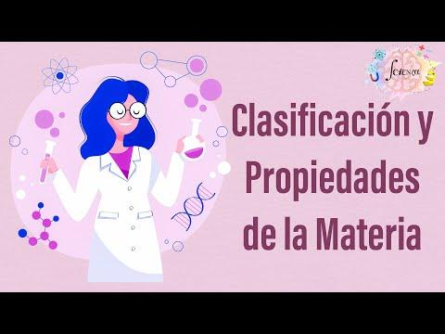  2. Con base en la lectura y la visualización del video elabora un mapa mental que incluya: Composición, clasificación, propiedades intensivas y extensivas de la materia en el software que se te facilite (mindmeister.com/es; mind42 o a mano y tomarle una foto).  3. Nombra tu archivo de la siguiente manera: ApellidoNombre-Materia. Por ejemplo:  VargasCarlos-Materia.  4. Sube en este espacio tu documento en formato jpg o pdf.  Nota: Puedes realizar una captura de pantalla de tu mapa si el software no te permite descargarlo en jpg o pdf. | Lectura:  Paris, M. 2021. Composición de la materia.  Libro (Página Web)  Video:  (Scienza Educación). (2020, abril 10). 1.1 Clasificación y Propiedades de la materia (Archivo de video). Recuperado de:  https://www.youtube.com/watch?v=niWktcpqlZ0  Software para elaborar el mapa mental:  Mid42  Mindmeister.com/es

Actividad No. 2. Mezclas ¿Homogénea o Heterogénea?

Tema: Materia

Subtítulo: Mezclas ¿Homogénea o Heterogénea?

Objetivo:

- El estudiante aprenderá la diferencia entre mezclas heterogéneas y homogéneas.

Productos esperados:

- Captura de pantalla del cuestionario diagnóstico: Clasificación de la materia, diferencias entre las mezclas homogéneas y heterogéneas y generalidades de los métodos de separación y purificación de sustancias.
- Cuadro comparativo

Recursos:
Liga de Cuestionario diagnóstico.
Video en YouTube

Actividad de aprendizaje | Materiales
Forma de trabajo: Equipo ( 2 personas)
Indicaciones  1. Formación de equipos.  Lee el documento “Bases para formar equipo”. Y participa contestando a la pregunta:  ¿Qué características del trabajo eficaz posees?  Descarga el archivo “Acuerdos”, llena la hoja de control.  Antes de formar tu equipo debes participar en el Foro: “Equipo de trabajo”.  2. Resuelve el siguiente cuestionario diagnóstico:  Clasificación de la materia, diferencias entre las mezclas homogéneas y heterogéneas y generalidades de los métodos de separación y purificación de sustancias.  3. Realiza una captura de pantalla, una vez que finalices el cuestionario.  4. Nombra tu archivo de la siguiente manera: ApellidoNombre-Cuestionario diagnóstico. Por ejemplo:  VargasCarlos-Cuestionario diagnóstico.  5. Sube en este espacio los documentos en formato jpg o pdf. | Liga para la resolución del cuestionario diagnóstico  https://docs.google.com/forms/d/1fH6j9PUfO12HJT7-EKfbSr0vlESXH7EWfbl03qmBrHc/edit  Documento: “Bases para formar equipo”  30+Equipos+de+trabajo, metodología+gestión.pdf.  Recuperado de:  https://www.ehu.eus/documents/1904000/1916168/30+Equipos+de+trabajo,%20metodolog%C3%ADa+gesti%C3%B3n.pdf  Archivo word. “Acuerdos”

Actividad de aprendizaje | Materiales
Forma de trabajo: Individual

Indicaciones  - Revisa las veces que consideres necesario el siguiente recurso.  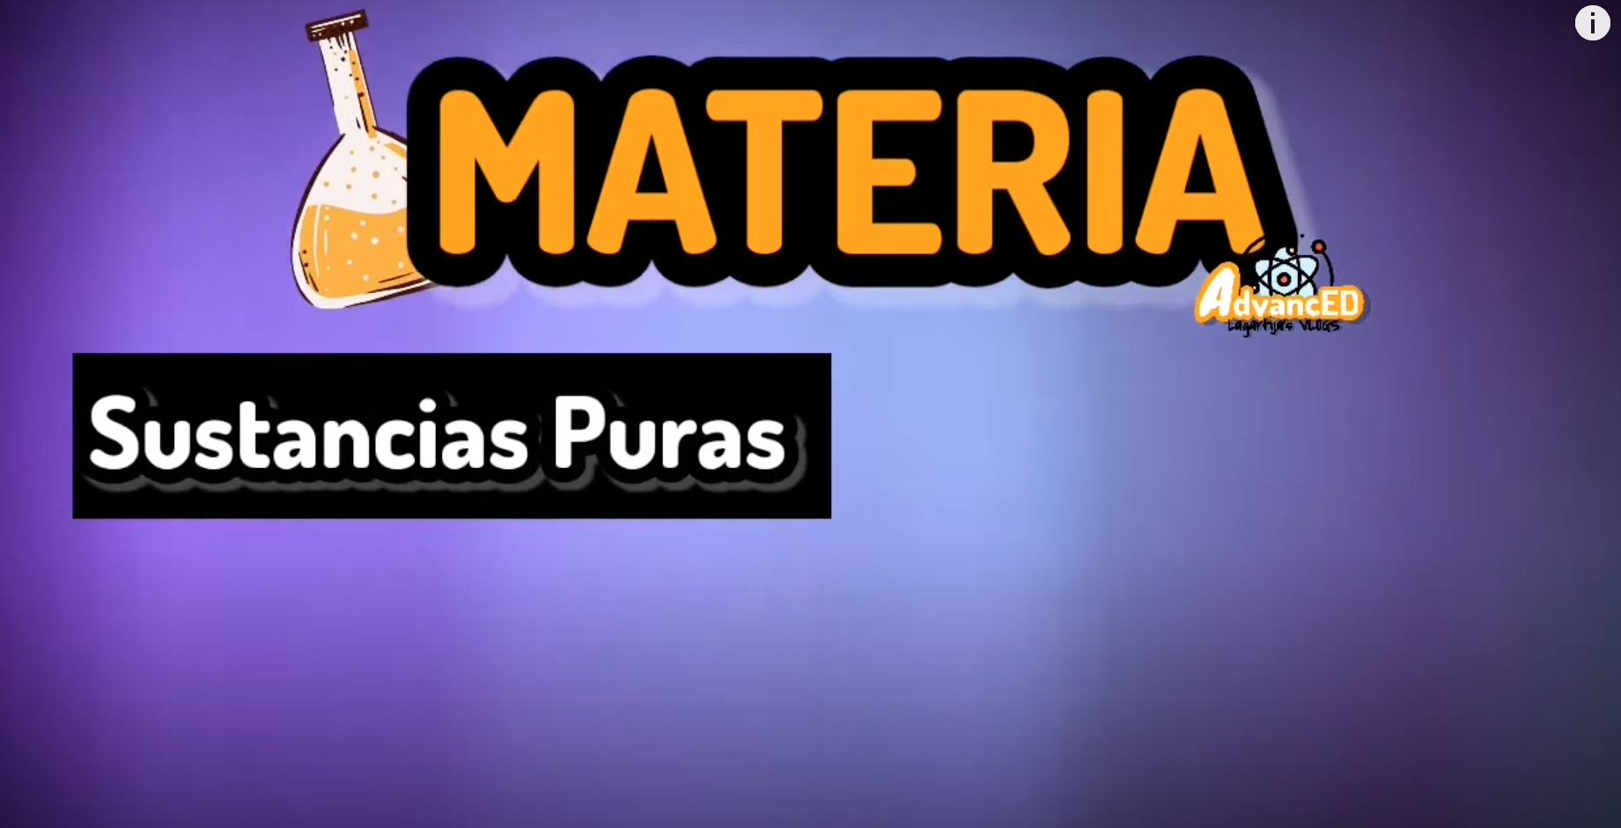  2.- Realiza un cuadro comparativo, de las diferencias entre los tipos de mezclas.  3. Nombra tu archivo de la siguiente manera: ApellidoNombre-Cuadro comparativo.  Por ejemplo:  VargasCarlos-Cuadro comparativo.  4. Sube en este espacio tu documento en formato pdf. | Video:  (Lagartija´s vlogs). (2020. septiembre, 15). Diferencias entre mezclas homogéneas y heterogéneas. (Archivo de video).  Recuperado de:  https://youtu.be/jh81s2K39cA

Actividad No. 3 Generalidades de los métodos de separación y purificación de sustancias

Tema: Métodos de separación y purificación de sustancias

Subtítulo: Generalidades

Objetivo:

- El estudiante conocerá y elegirá el método de separación adecuado para separar diferentes tipos de mezclas.

Productos esperados:

- Infografía
- Captura de pantalla de una autoevaluación.

Recursos:
Ligas para elaboración de infografía
Video en YouTube
Documento en drive.

Actividad de aprendizaje | Materiales
Forma de trabajo: Equipo (4 personas)

Indicaciones  1. Revisa las veces que consideres necesario, los siguiente videos:  Separación de mezclas heterogéneas.  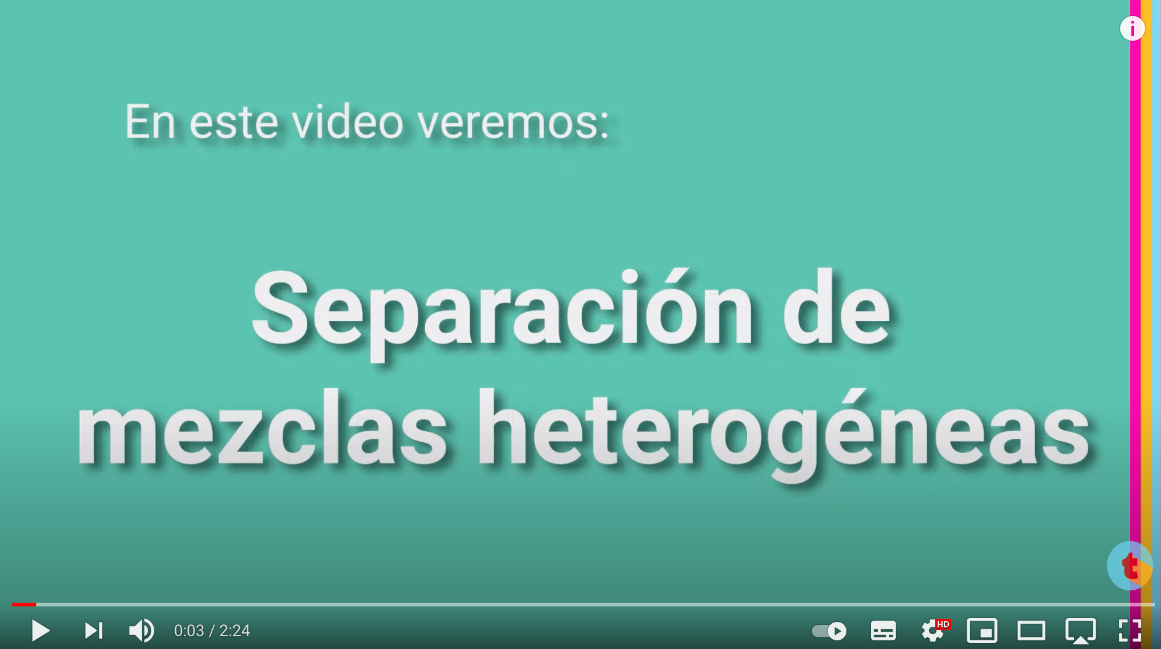  Separación de mezclas homogéneas.  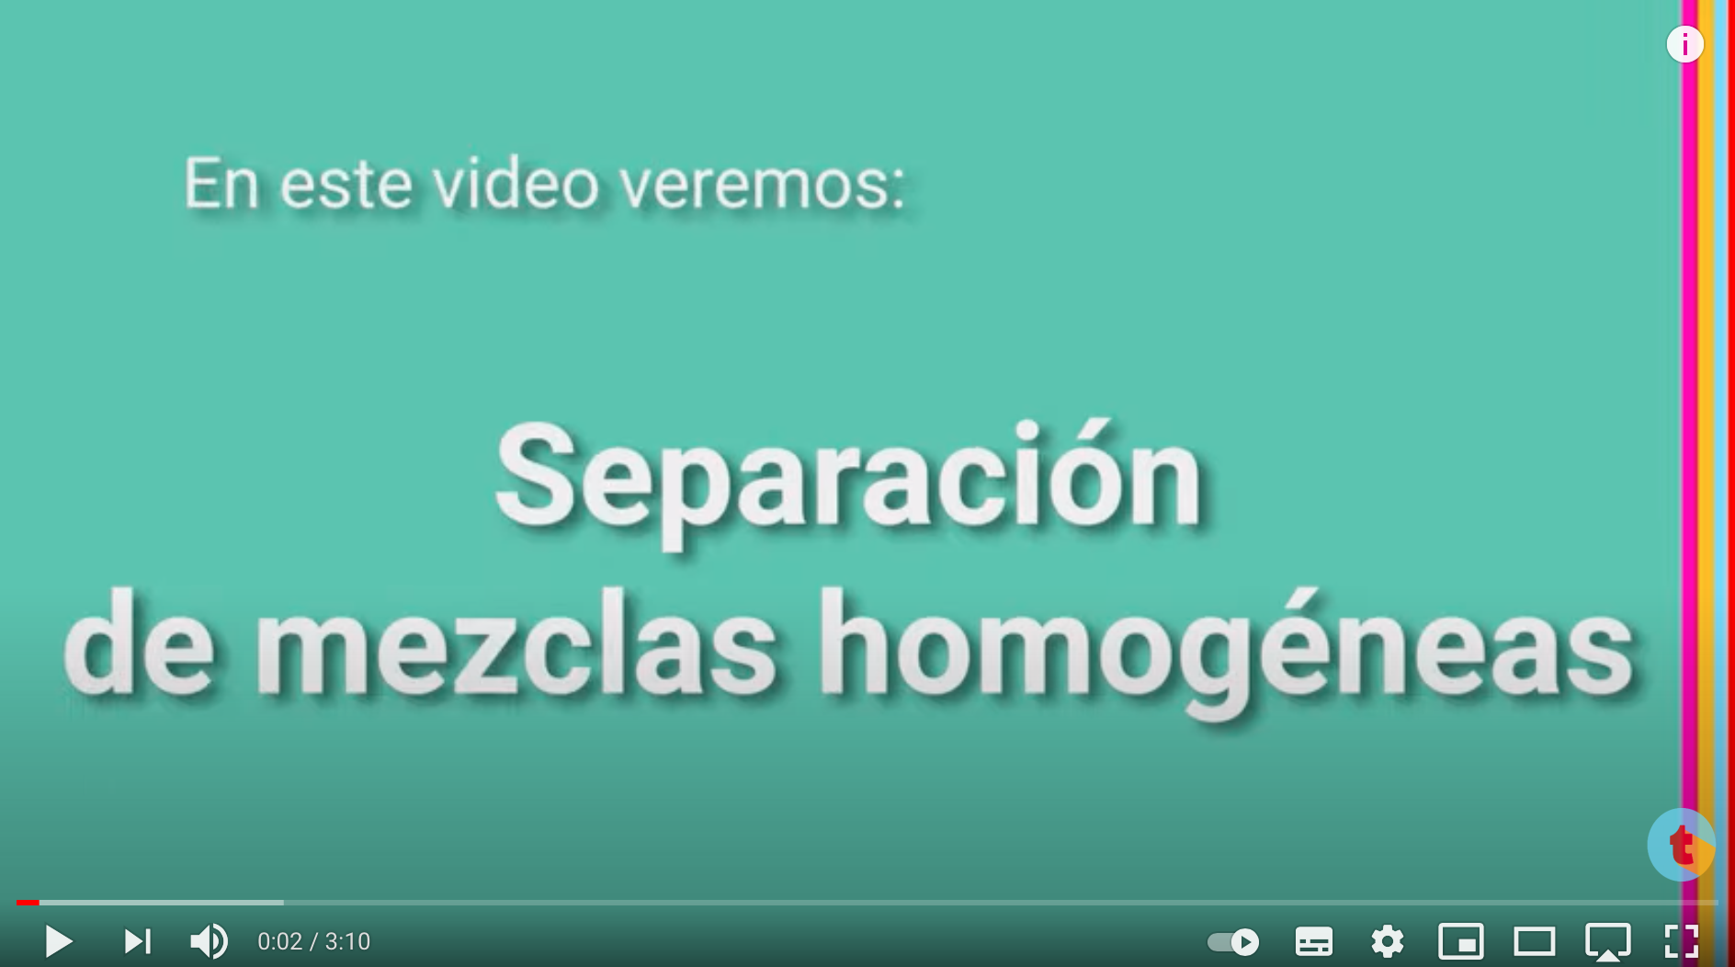  2.- Con la información contenida en ellos, elabora una infografía utilizando alguna de las siguientes herramientas: Piktochart, Canva, Venngage.  3. Nombra tu archivo de la siguiente manera: ApellidoNombre-Infografía-MS.  Por ejemplo:  VargasCarlos-Infografía-MS.  4. Sube en este espacio tu documento en formato pdf.  Nota: Puedes realizar una captura de pantalla de tu infografía, si el software no te permite descargarlo en formato jpg o pdf. | Video:  (Ticmas Educación). (2019, diciembre 20), Separación de mezclas homogéneas. (Archivo de video). Recuperado de:  https://youtu.be/BmfGI3rUlOc  (Ticmas Educación). (2019, diciembre 13), Separación de mezclas heterogéneas. (Archivo de video). Recuperado de:  https://youtu.be/x2VMjZUXdqk  Ligas para elaborar infografías:  https://www.canva.com/es_mx/  https://piktochart.com  https://es.venngage.com

Actividad de aprendizaje | Materiales
Forma de trabajo: Individual

Indicaciones  1. Resuelve la autoevaluación contenida en el siguiente sitio:  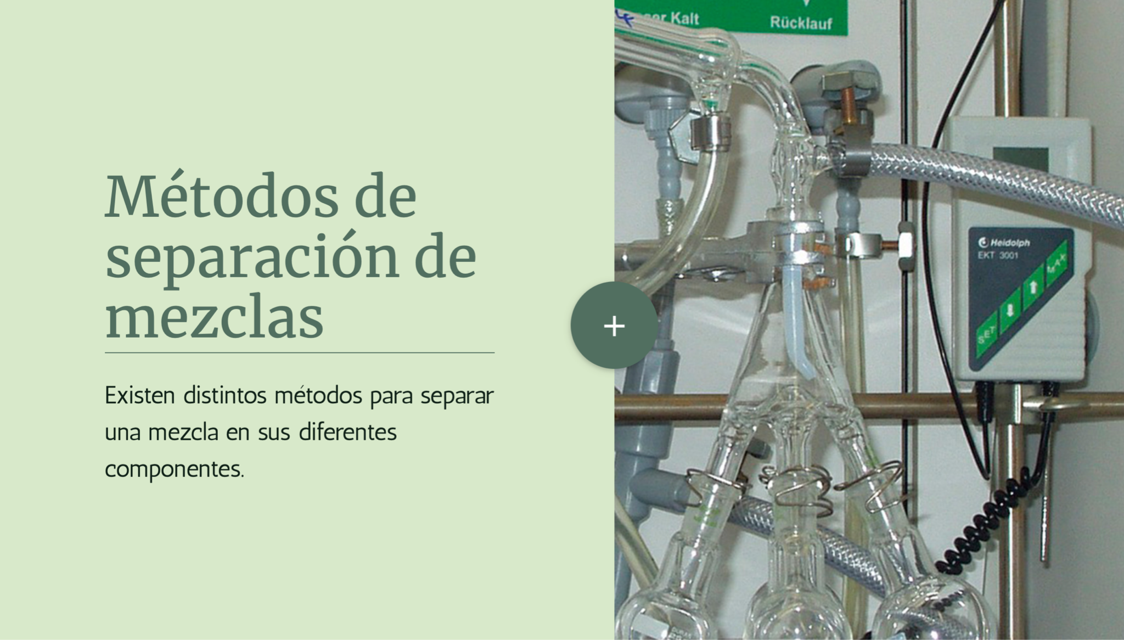  2.- Realiza una captura de pantalla, una vez que termines la autoevaluación.  3. Nombra tu archivo de la siguiente manera: ApellidoNombre-Autoevaluación-MS.  Por ejemplo:  VargasCarlos-Autoevaluación-MS.  4. Sube en este espacio tu documento en formato pdf. | Liga  Recurso RUA. Métodos de separación de mezclas  Recuperado de:  http://uapas2.bunam.unam.mx/ciencias/metodo_separacion_mezclas/

Actividad de aprendizaje | Materiales
Forma de trabajo: Individual

Indicaciones  - Revisa las veces que consideres necesario el video: How do we separate the seemingly inseparable?  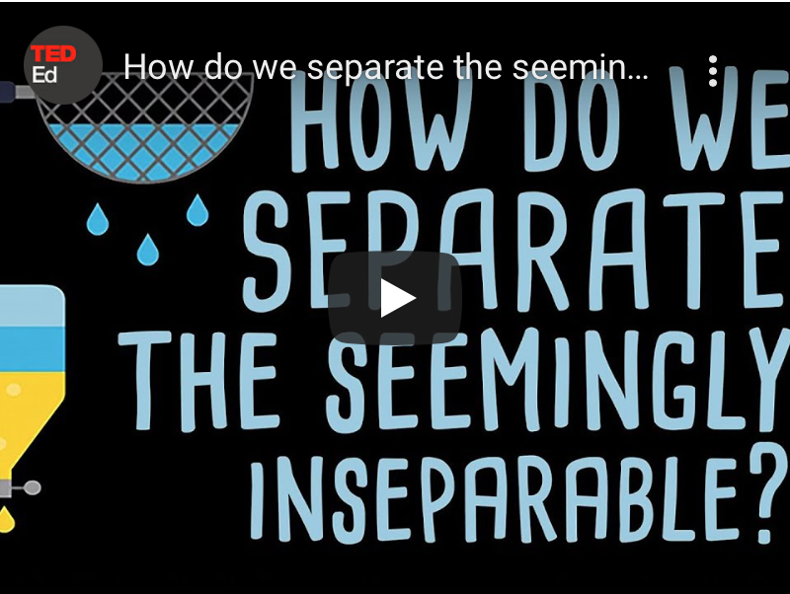  2.- Participa en el foro de discusión, contestando las preguntas contenidas en el siguiente documento. | Documento en drive  https://docs.google.com/document/d/1HCGsNeRgm1XeVycDUx85vPW1oTqsbf_34_X4pdACVeQ/edit  Video:  (TED-Ed). (2016, mayo 9). How do we separate the seemingly inseparable? (Archivo de video).  Recuperado de:  https://youtu.be/q8Ent5CXhfY

Actividad No. 4 Decoloración

Tema: Principios y utilización en la industria de los métodos de separación y purificación de sustancias

Subtítulo: Decoloración

Objetivos:
El estudiante:
- Reconocerá el principio teórico de la decoloración.
- Destacará las principales aplicaciones en la industria de este método de purificación.

Productos esperados:

- Mapa mental
- Infografía
- Diagrama de flujo

Recursos:
Software para la elaboración de mapa mental.
Videos en YouTube.
Documentos en la web

Actividad de aprendizaje | Materiales
Forma de trabajo: Individual

Práctica: Decoloración  A) Indicaciones  1.- Realiza la lectura de la información del siguiente documento:  http://depa.fquim.unam.mx/amyd/archivero/FuerzasIntermoleculares_11310.pdf  y revisa las veces que consideres necesarias el siguiente video:  Fuerzas intermoleculares  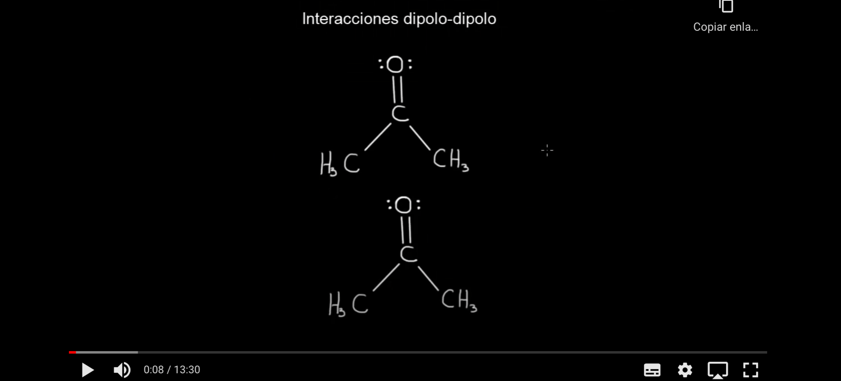  2.- Con base en la lectura y la visualización del video elabora un mapa mental, que incluya:  Definición de una fuerza intermolecular, clasificación de las fuerzas intermoleculares, y ejemplos de sus aplicaciones; puedes hacer uso del siguiente software (mindmeister.com/es; mind42), o bien realizarlo a mano.  3. Nombra tu archivo de la siguiente manera: ApellidoNombre-Fuerzas-intermoleculares. Por ejemplo:  VargasCarlos-Fuerzas-intermoleculares.  4. Sube en este espacio tu documento en formato jpg o pdf.  Nota: Puedes realizar una captura de pantalla de tu mapa si el software no te permite descargarlo en jpg o pdf. | - Recurso de RUA. Fuerzas intermoleculares  Recuperado de: http://depa.fquim.unam.mx/amyd/archivero/FuerzasIntermoleculares_11310.pdf  2.- (Khan Academy Español), (2015, Julio 05), Fuerzas intermoleculares. Archivo de video.  Recuperado de:  https://youtu.be/Rmcm51dcEl4  3. Software para elaborar el mapa mental:  Mid42  Mindmeister.com/es  Material complementario  - Recurso de RUA. Fuerzas intermoleculares.  Recuperado de: https://e1.portalacademico.cch.unam.mx/alumno/quimica1/unidad2/tiposdeenlaces/covalentepolar  - (Khan Academy Español), (2020, noviembre 12). Fuerzas de dispersión de London, Archivo de video.  Recuperado de:  https://youtu.be/do0_PXA1gNs  - (Khan Academy Español), (2020, noviembre 12). Fuerzas dipolo-dipolo, Archivo de video.  Recuperado de:  https://youtu.be/6YpjiuL9biw  - Khan Academy Español), (2020, noviembre 12). Puentes de hidrógeno. Archivo de video.  Recuperado de:  https://youtu.be/o-FnvWPhegE  - Khan Academy Español), (2020, noviembre 12).Fuerzas ión dipolo. Archivo de video.  Recuperado de:  https://youtu.be/Wacjvai009w

Actividad de aprendizaje | Materiales
Forma de trabajo: Equipo
B) Indicaciones  1.- Revisa las veces que consideres necesario, los siguientes videos:  Diferencia entre adsorción y absorción  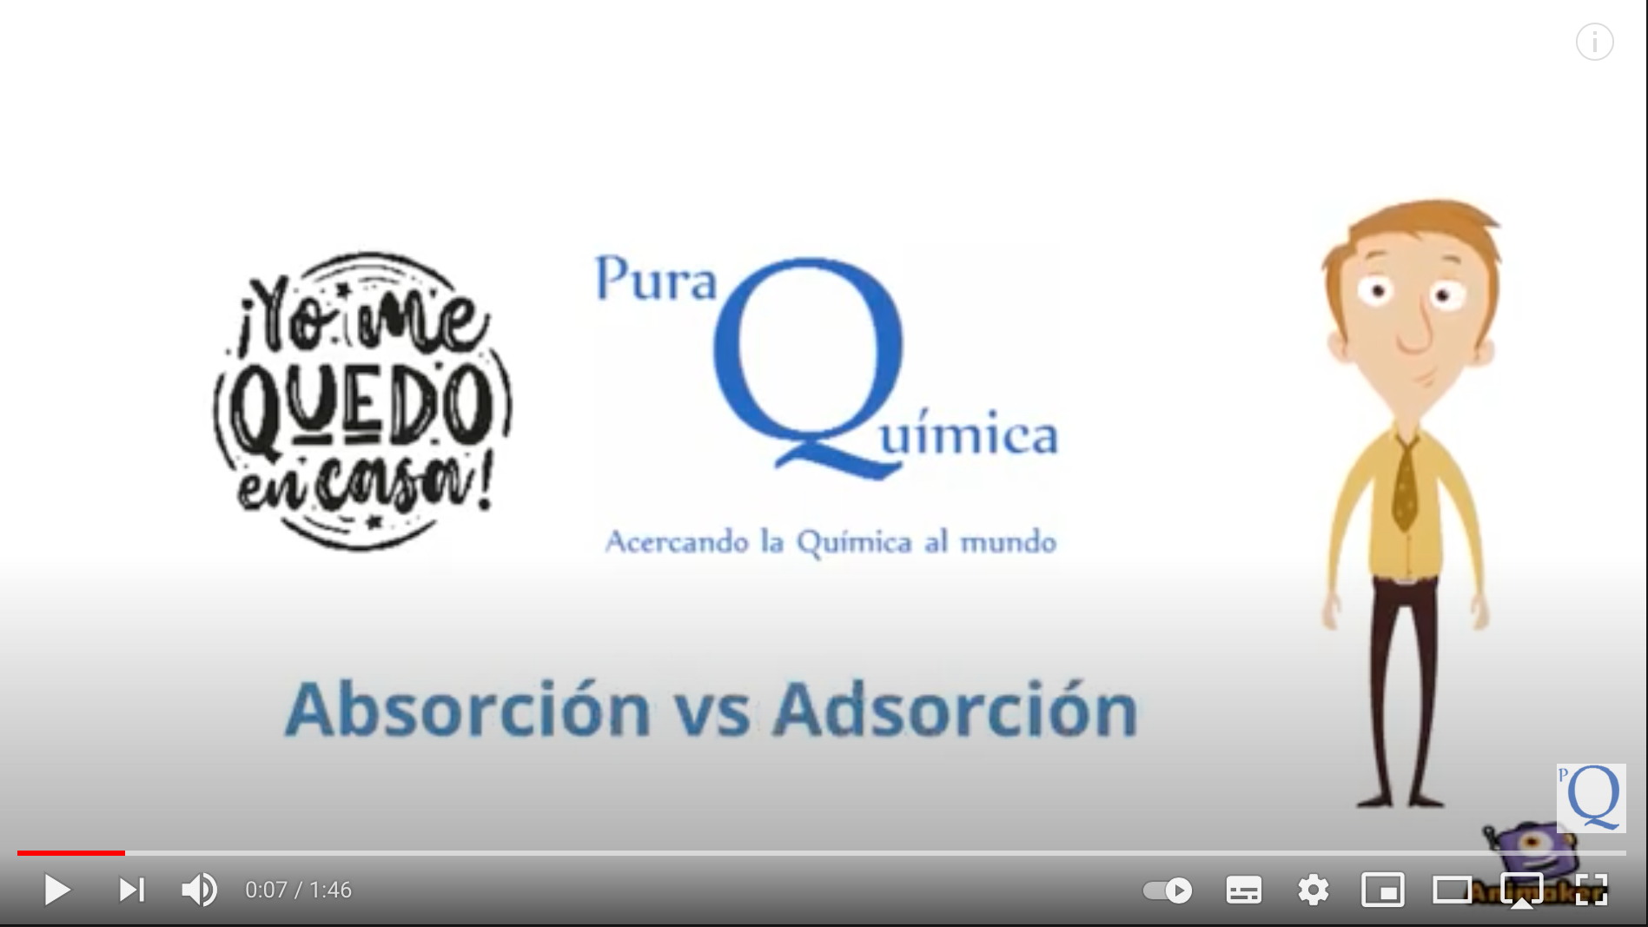  Todas las diferencias entre Absorción, Adsorción y Sorción.  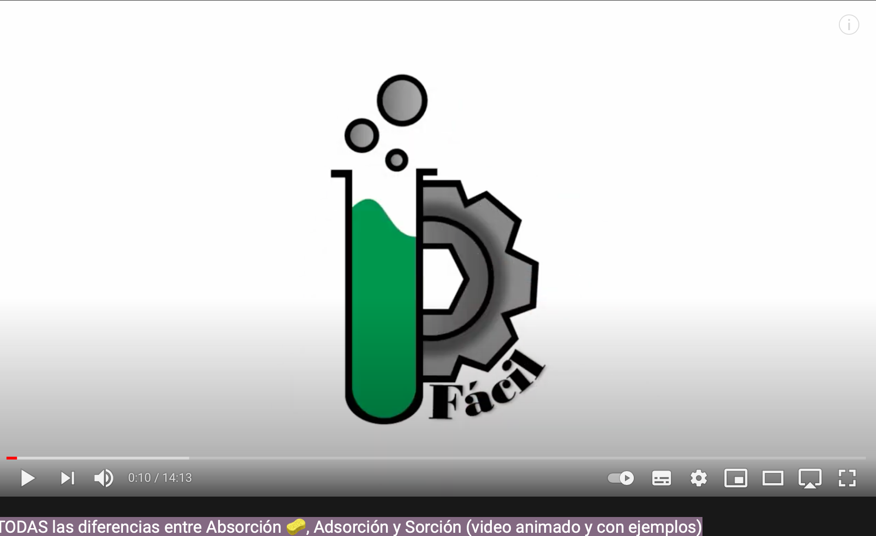  2.- Elabora una infografía, que conteste las siguientes preguntas: ¿Cuál es el principio en el que se basa el método de decoloración?, ¿Qué tipo de adsorbentes son los más utilizados? Menciona algunas aplicaciones de este método de purificación; podrás utilizar los siguientes programas: Piktochart, Canva, Venngage.  3.- Nombra tu archivo de la siguiente manera: ApellidoNombre-Infografía-Decoloración.  Por ejemplo:  VargasCarlos-Infografía-Decoloración.  4. Sube en este espacio tu documento en formato jpg o pdf.  Nota: Puedes realizar una captura de pantalla de tu infografía si el software utilizado no permite descargarlo en jpg o pdf. | Video  (PuraQuímicaES).(2020, julio 05), ¿Qué es ? Diferencia entre adsorción y absorción. Archivo de video  Recuperado de:  https://youtu.be/CzXxxSlzl9Y  Video  (Ingeniería y Química fácil). (2020, octubre 16), Todas las diferencias entre Absorción, Adsorción y Sorción. Archivo de video.  Recuperado de:  https://youtu.be/4P_B8EtUrFE  Ligas para elaborar infografías:  https://www.canva.com/es_mx/  https://piktochart.com  https://es.venngage.com  Material complementario  - Carriazo, J. G., Saavedra, M. J., & Molina, M. F. (2010). Propiedades adsortivas de un carbón activado y determinación de la ecuación de Langmuir empleando materiales de bajo costo. Educación Química, 21(3), 224–229. https://doi.org/10.1016/s0187-893x(18)30087-9  - Cortazar, M. A., et. al. (2011). Decoloración de aguas residuales provenientes de la industria textil. Avances en Impacto, Tecnología, y Toxicología ambiental. 11 (6), 115-125. https://www.uaeh.edu.mx/investigacion/productos/6199/decoloracion_de_aguas_residuales_provenientes_de_la_industria_textil.pdf

Actividad de aprendizaje | Materiales
Forma de trabajo: Equipo

C) Indicaciones  - Realizar una breve discusión sobre el tratamiento de residuos de la práctica titulada “Decoloración”.  - Elaborar un diagrama de flujo, que explique cómo tratarán los desechos generados.  - Nombrar tu archivo de la siguiente manera: ApellidoNombre-Tratamiento-Desechos-Decoloración.  Por ejemplo:  VargasCarlos-Tratamiento-Desechos-Decoloración.  4. Subir en este espacio tu documento en formato jpg o pdf. | - Martínez A. A., et. al., (s.f.) Manual de prácticas. Métodos de separación y purificación de sustancias. Proyecto PAPIME PE-207518, pp. 8-11.

Actividad No. 5. Destilación

Tema: Principios y utilización en la industria de los métodos de separación y purificación de sustancias

Subtítulo: Destilación

Objetivos:
El estudiante:
- Comprenderá el principio de la destilación simple, por arrastre de vapor y fraccionada e identificará sus diferencias.
- Destacará las principales aplicaciones en la industria de este método de separación.

Productos esperados:
- Cuadro comparativo
- Infografía

Actividad de aprendizaje | Materiales
Forma de trabajo: Equipo

Práctica: Destilación simple  Indicaciones  Realizar la lectura del siguiente documento:  https://www.upo.es/depa/webdex/quimfis/docencia/basesFQ/Pract/ochoynueve.pdf  Revisar las veces que consideres necesarias el siguiente video:  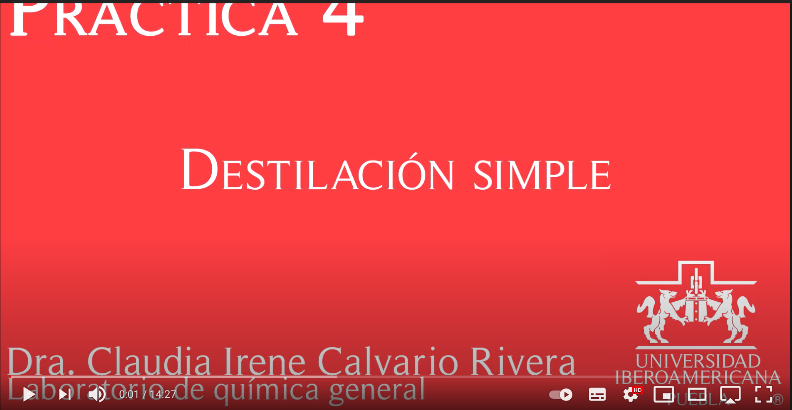  Práctica: Destilación fraccionada  Indicaciones  Realizar la lectura del siguiente documento:  https://ocw.ehu.eus/pluginfile.php/40244/mod_resource/content/1/expe_quim/practica8.pdf  Revisar las veces que consideres necesarias el siguiente video:  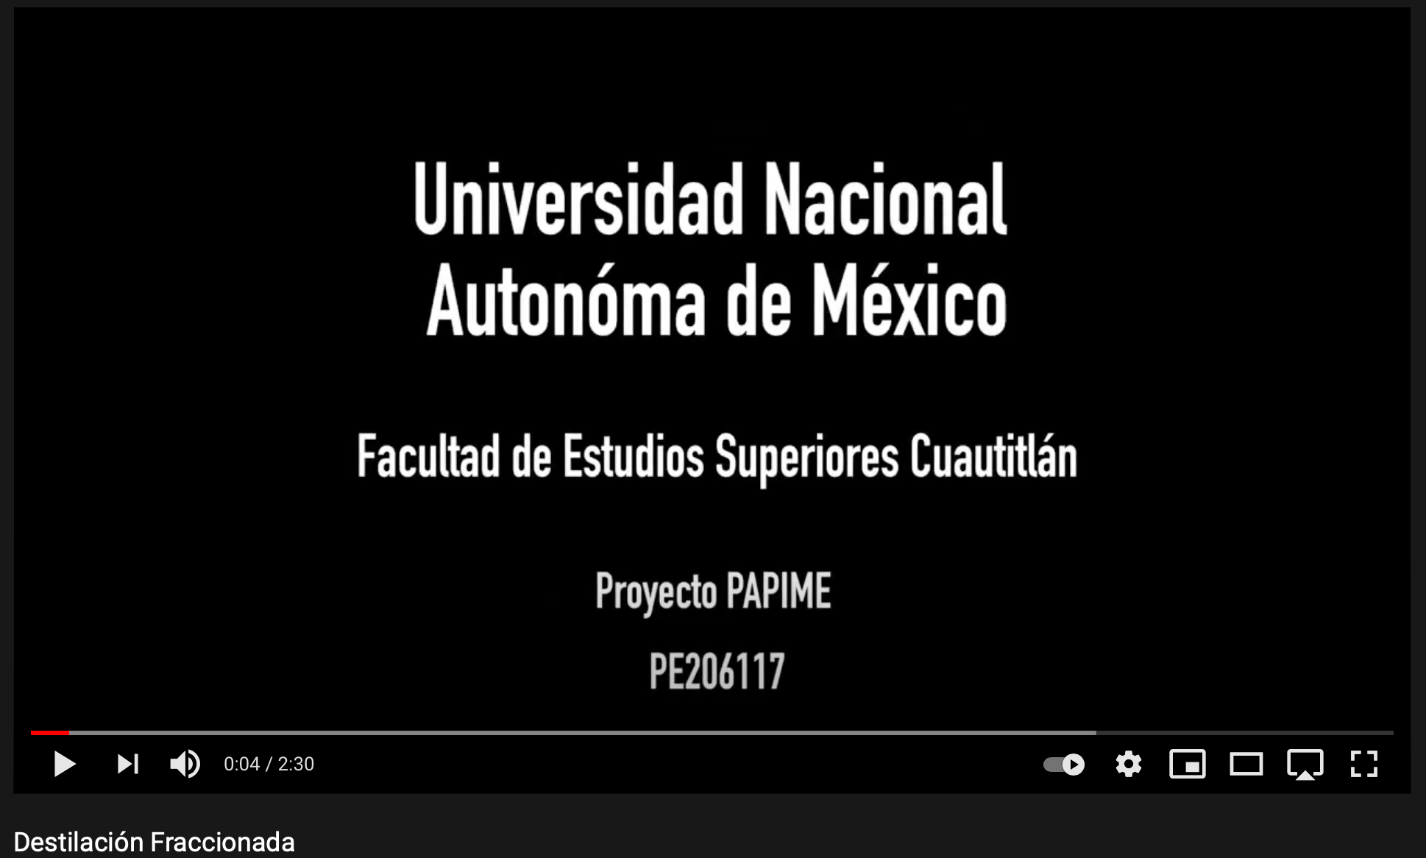  Práctica: Destilación por arrastre de vapor  Indicaciones  Realizar la lectura del siguiente documento:  Optimización de la extracción de aceites esenciales por destilación en corriente de vapor.  http://oa.upm.es/49669/1/TFG_IRENE_CASADO_VILLAVERDE.pdf  Revisar las veces que consideres necesarias el siguiente video:  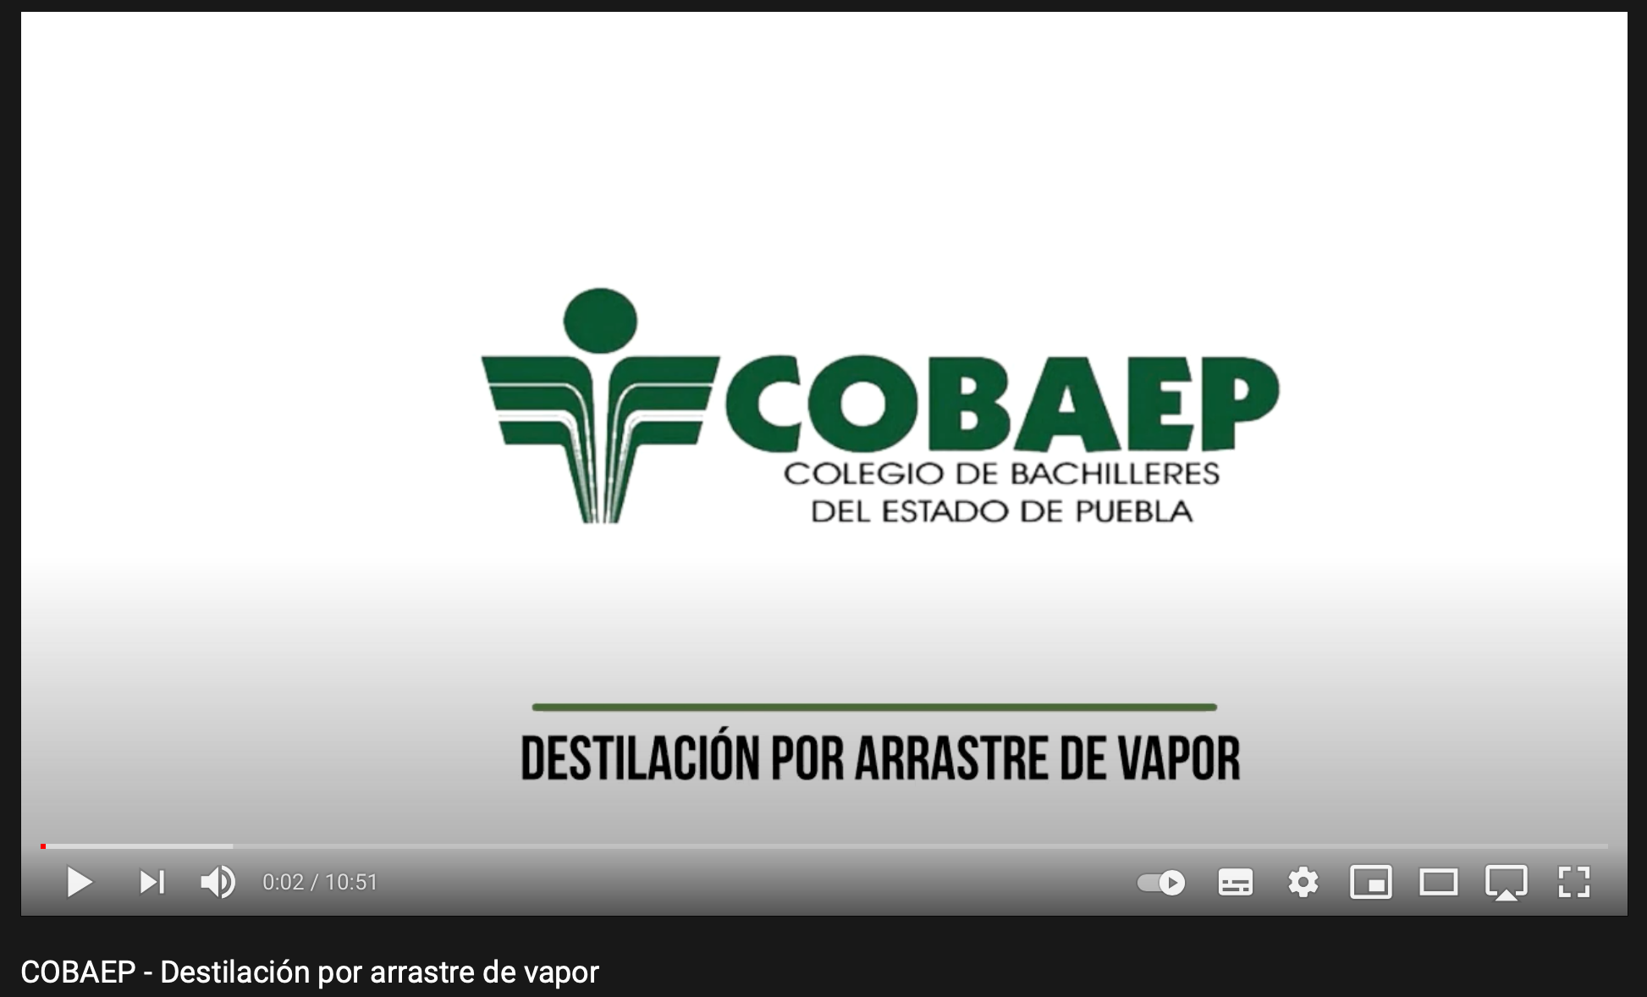 | Práctica 8 Destilación (s.f.), Recuperado el 25 de Mayo de 2021 de:https://www.upo.es/depa/webdex/quimfis/docencia/basesFQ/Pract/ochoynueve.pdf  Práctica 8 Destilación fraccionada de una mezcla hidroalcohólica al 50% (s.f.), Recuperado el 25 de Mayo de 2021 de: https://ocw.ehu.eus/pluginfile.php/40244/mod_resource/content/1/expe_quim/practica8.pdf  Casado, V.I. (2018) Optimización de la extracción de aceites esenciales por destilación en corriente de vapor. Trabajo de fin de grado. Escuela Técnica Superior de Ingenieros Industriales. UPM. Madrid  Video  Universidad Iberoamericana. (2020, octubre 18) Destilación simple. Práctica 4. Archivo de video  Recuperado de:  https://youtu.be/PpwrjVBqf0A  Video  Universidad Nacional Autónoma de México. (2020, septiembre 03). Destilación fraccionada. Archivo de video.  Recuperado de:  https://youtu.be/1utTdNk-m6w  Video  Colegio de Bachilleres del Estado de Puebla. (2021, abril 11). Destilación por arrastre de vapor. Archivo de video.  Recuperado de:  https://youtu.be/X49bvSlMesw

Actividad de aprendizaje | Materiales
Forma de trabajo: Equipo

Trabajo final

Indicaciones

1.- Realizar una búsqueda documental de las diferentes aplicaciones de este método de separación (destilación).

2.- Elegir aquella que llame más su atención y registrar la bibliografía del sitio.

3. Con la información recolectada, participar en la elaboración de una Wiki (Ver anexo I).

Actividad No. 6. Prácticas de Laboratorio

Tema: Prácticas de Laboratorio

Subtítulo: Decoloración, Destilación simple, Destilación Fraccionada y Destilación por Arrastre de vapor.

Objetivos:
El estudiante:
- Realizará las prácticas de laboratorio de destilación simple, por arrastre de vapor y fraccionada.
- Evaluará los resultados obtenidos en cada práctica.

Productos esperados:
- Fotos de su bitácora.

Actividad de aprendizaje | Materiales
Forma de trabajo: Individual

Indicaciones  Decoloración  1.- Localizar dentro del manual Métodos de separación y purificación de sustancias, la hoja de evaluación de la práctica de Decoloración.  2.- Realizar su impresión.  3.- De forma individual, proceder a su llenado, y pegarla en tu bitácora en análisis de resultados.  4.- Discutir en equipo las respuestas. Registrar en las conclusiones sus observaciones.  5.- Tomar fotos de sus resultados, análisis de resultados y conclusiones.  6.- Nombrar tu archivo de la siguiente manera: ApellidoNombre-Fotos-Decoloración.  Por ejemplo:  VargasCarlos-Fotos-Decoloración.  Subir en este espacio en formato pdf. | Castillo C. J., et al., (s.f.) Manual de prácticas: Métodos de separación y purificación de sustancias. Opción Técnica Auxiliar Laboratorista Químico. Escuela Nacional Preparatoria. UNAM. pp. 77.  https://drive.google.com/file/d/1VKad9eA8HJjBWBwa9V-3NsYtzc5_HeNI/view?usp=sharing

Actividad de aprendizaje | Materiales
Forma de trabajo: Individual

Destilación simple  1.- Localizar dentro del manual Métodos de separación y purificación de sustancias, la hoja de evaluación de la práctica de Decoloración.  2.- Realizar su impresión.  3.- De forma individual, proceder a su llenado, y pegarla en tu bitácora en análisis de resultados.  4.- Discutir en equipo las respuestas. Registrar en las conclusiones sus observaciones.  5.- Tomar fotos de sus resultados, análisis de resultados y conclusiones.  6.- Nombrar tu archivo de la siguiente manera: ApellidoNombre-Foros-Destilación simple..  Por ejemplo:  VargasCarlos-Fotos-Destilación simple.  Subir el archivo en este espacio en formato pdf.  Destilación fraccionada  1.- Localizar dentro del manual Métodos de separación y purificación de sustancias, la hoja de evaluación de la práctica de Decoloración.  2.- Realizar su impresión.  3.- De forma individual, proceder a su llenado, y pegarla en tu bitácora en análisis de resultados.  4.- Discutir en equipo las respuestas. Registrar en las conclusiones sus observaciones.  5.- Tomar fotos de sus resultados, análisis de resultados y conclusiones.  6.- Nombrar tu archivo de la siguiente manera: ApellidoNombre-fotos-Destilación Fraccionada.  Por ejemplo:  VargasCarlos-Fotos-Destilación Fraccionada.  Subir las fotos en este espacio en formato pdf.  Destilación por arrastre de vapor  1.- Localizar dentro del manual Métodos de separación y purificación de sustancias, la hoja de evaluación de la práctica de Decoloración.  2.- Realizar su impresión.  3.- De forma individual, proceder a su llenado, y pegarla en tu bitácora en análisis de resultados.  4.- Discutir en equipo las respuestas. Registrar en las conclusiones sus observaciones.  5.- Tomar fotos de sus resultados, análisis de resultados y conclusiones.  6.- Nombrar tu archivo de la siguiente manera: ApellidoNombre-Fotos-Arrastre de vapor.  Por ejemplo:  VargasCarlos-Fotos-Arrastre de vapor.  Subir las fotos en este espacio en formato pdf. | Castillo C. J., et al., (s.f.) Manual de prácticas: Métodos de separación y purificación de sustancias. Opción Técnica Auxiliar Laboratorista Químico. Escuela Nacional Preparatoria. UNAM. pp. 81-82, 87-88, 93.  https://drive.google.com/file/d/1VKad9eA8HJjBWBwa9V-3NsYtzc5_HeNI/view?usp=sharing

Anexo I. Elaboración de una Wiki en Google Sites

Pasos para elaborar una Wiki en Google sites
1.- El alumno deberá contar con una cuenta de correo electrónico con dominio Gmail, para poder acceder a Google sites.  En el caso de no contar con ella, deberá crearla.  2.- Realizar la lectura del siguiente documento: https://sites.google.com/site/pruebawikivillar/  y revisar las veces que sea necesario el siguiente video:  https://youtu.be/KWcrmSdic0E  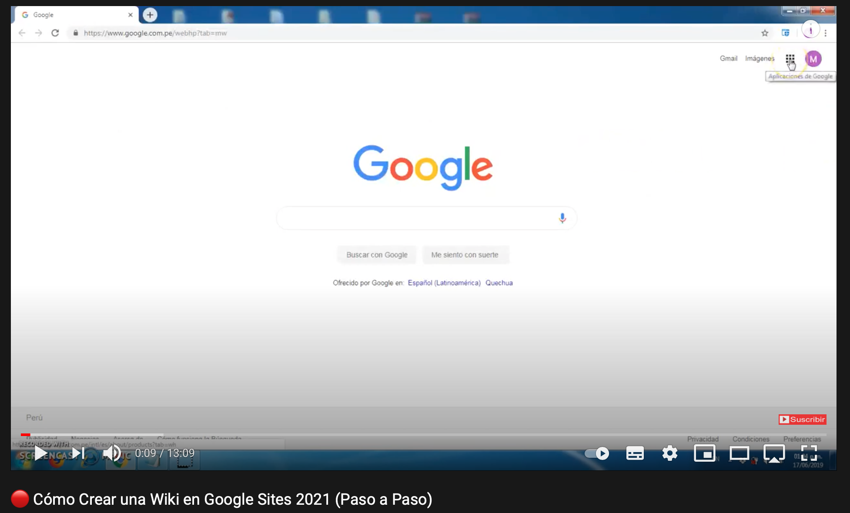  3.- De acuerdo con la investigación documental, acerca de las aplicaciones de la destilación en la industria, colaborar en el desarrollo de la Wiki.  4.- Revisar el siguiente link, que muestra un prototipo de Wiki:  https://sites.google.com/enp.unam.mx/msp-destilacion/inicio  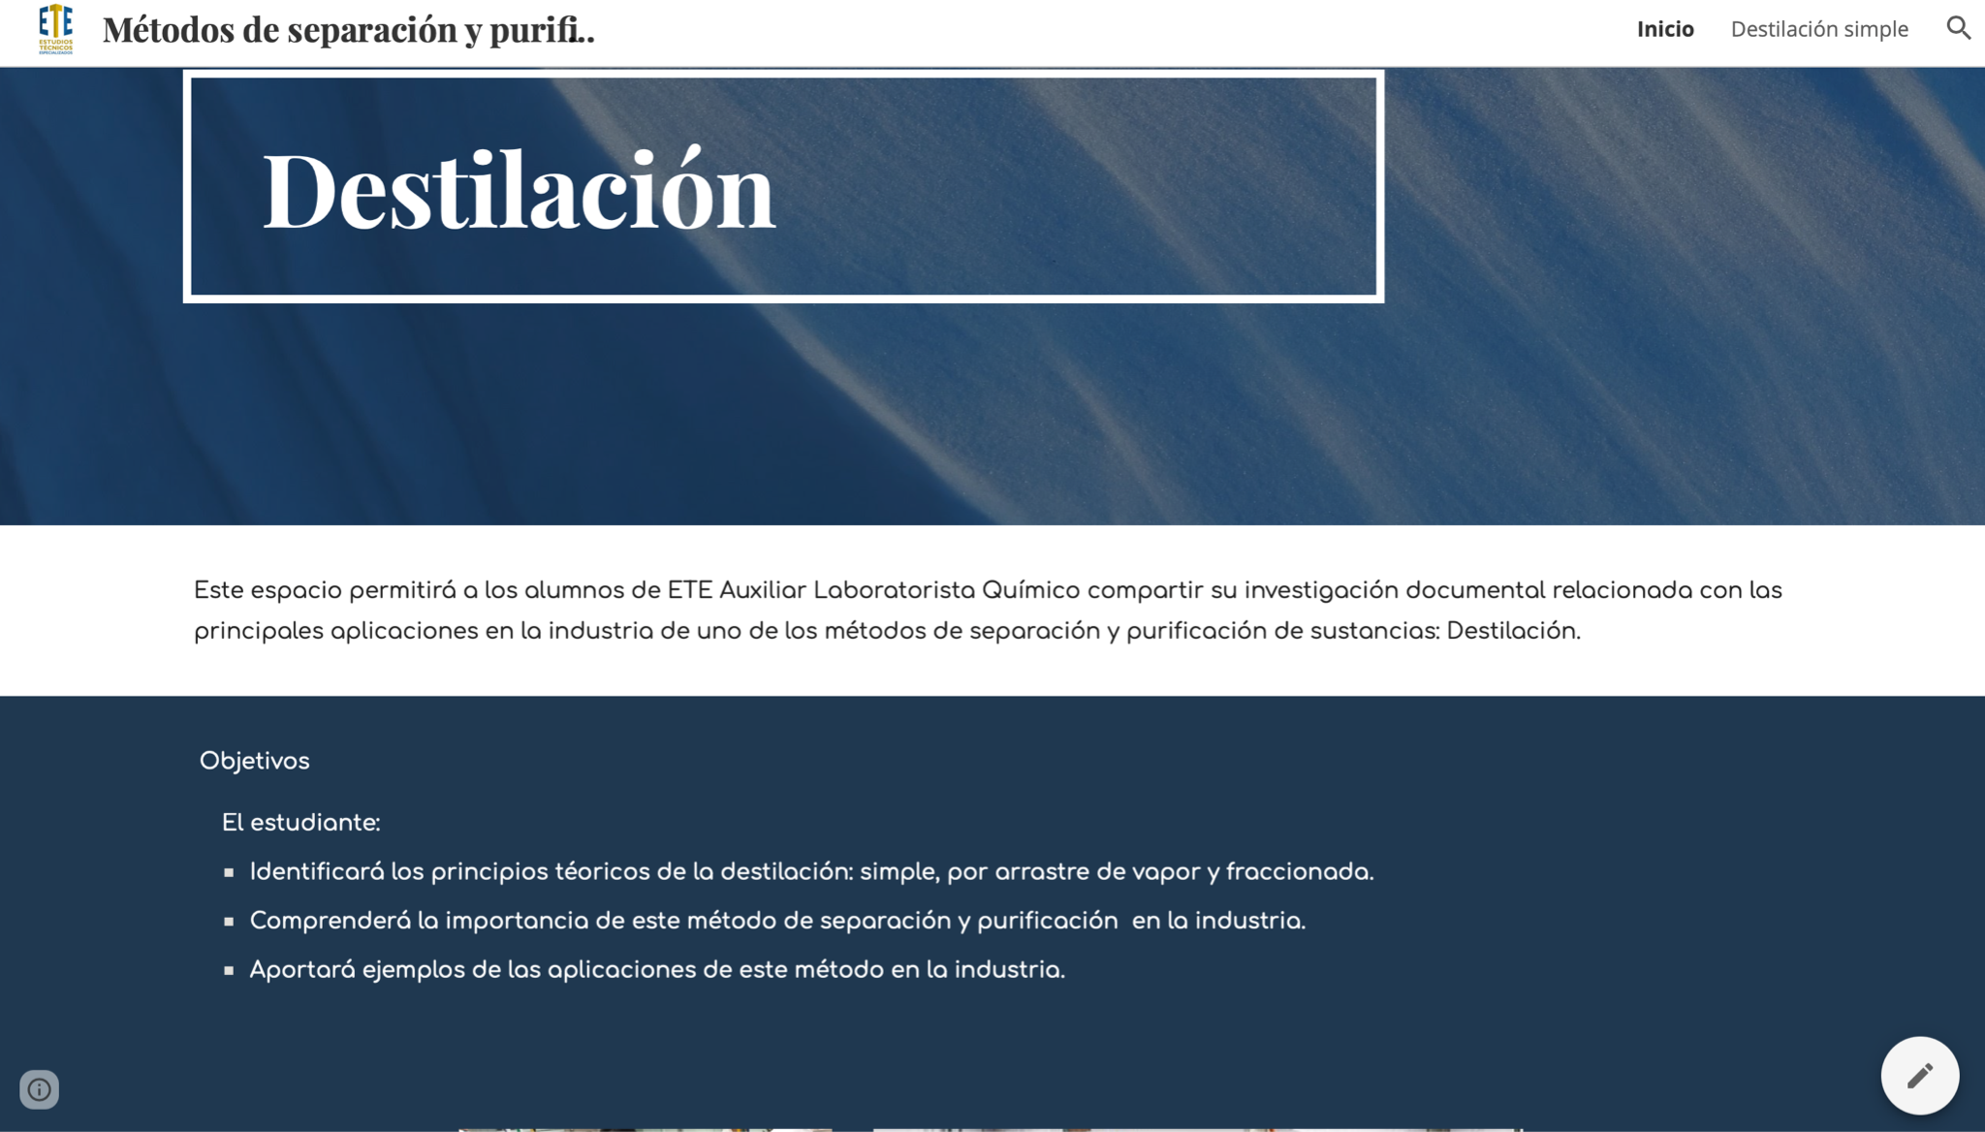 | Villar, O., (2021 junio, 07 ), Wiki tutorial Google sites, https://sites.google.com/site/pruebawikivillar/  Video:  (Programación Fácil, SEO y Marketing). (2019 junio, 17). Cómo crear una wiki en Google Sites 2021 (Paso a paso) (Archivo de video),  Recuperado de:  https://youtu.be/KWcrmSdic0E  Castañeda, R. M., Castillo, C. J., (2021 junio, 07), Destilación, [ Métodos de separación y purificación de sustancias.] de: https://sites.google.com/enp.unam.mx/msp-destilacion/inicio

